**LAPORAN TUGAS AKHIR**

**MATA KULIAH PEMROGRAMAN JARINGAN**

**Panduan Penggunaan Sistem Antrian**

**Oleh:**

**Aqzal Gioliyan Pratama NIM 1931710122**

**Dionisius Damarta Yapenrui NIM 1931710111**



**PROGRAM STUDI MANAJEMEN INFORMATIKA**

**JURUSAN TEKNOLOGI INFORMASI**

**POLITEKNIK NEGERI MALANG**

**2021**

1. **Ringkasan**

Sistem Antrian Le-Minerva merupakan aplikasi antrian berbasis desktop yang dibangun menggunakan Bahasa pemrograman Java. Aplikasi ini memanfaatkan metode socket programming untuk berkomunikasi antar client nya. Aplikasi ini digunakan untuk membantu proses penangangan antrian bank yang memiliki 3 loket yakni admin, teller, dan customer service.

1. **Kebutuhan sistem**

Adapun kebutuhan sistem yang harus terpenuhi antara lain :

* Java Runtime Enviroment : 1.8.0_311 ke atas

1. **Alur penggunaan**
   1. Jalankan LoketClient.java
   2. Inputkan IP yang dimiliki oleh perangkat kiosk

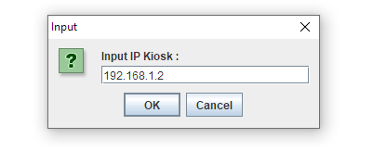

* 1. Tampilan aplikasi loket akan terbuka dan menunggu koneksi dari kiosk

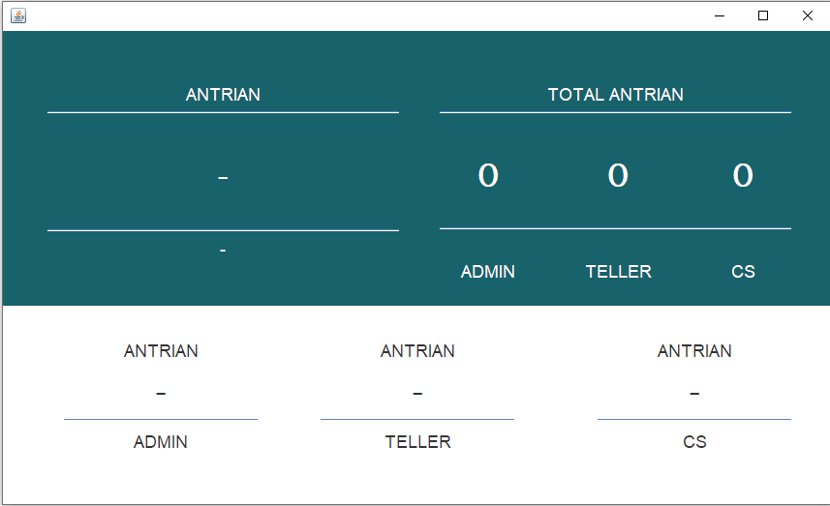

* 1. Buka file KioskForm2.java
  2. Inputkan IP dari perangkat yang menjalankan loket

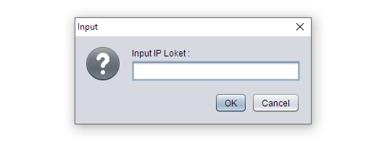

* 1. Tampilan kiosk akan terbuka

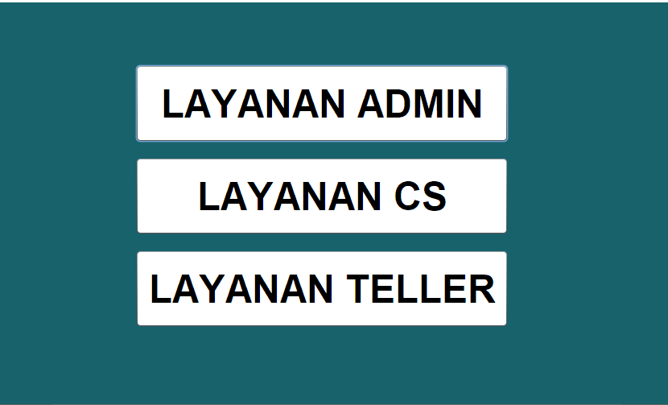

* 1. Untuk mengirim pesan antrian pilih salah satu dari opsi pada kiosk, sebagai contoh akan dipilih “Layanan Admin”.

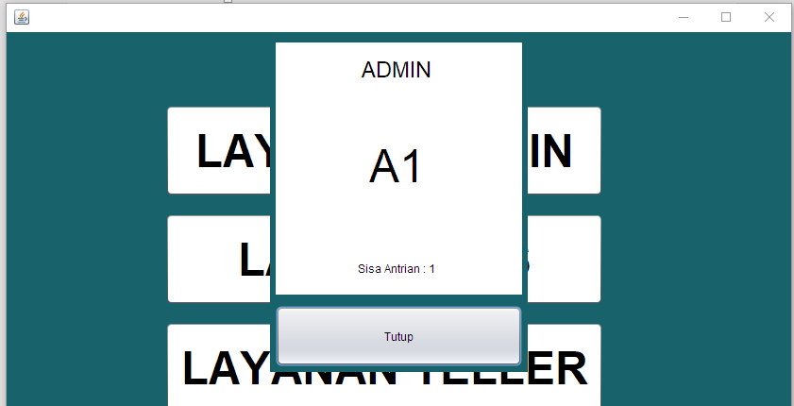

* 1. Setelah dipilih maka akan muncul pop-up yang akan menginfokan urutan antrian saat ini dan sisa antrian yang ada.
  2. Selanjutnya data antrian akan ditampilkan di jendela loket

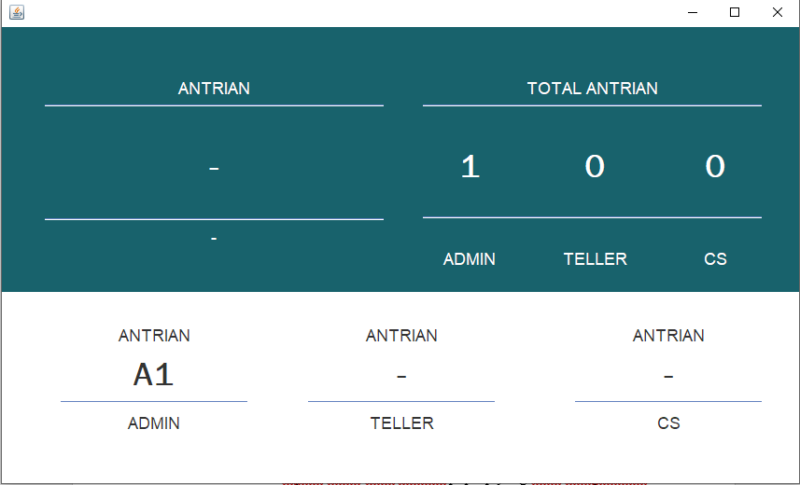

* 1. Untuk memanggil memproses antrian tekan jenis antrian yang dipilih pada loket
  2. Antrian akan ditaruh pada antrian utama di sebelah kiri

